小四班每日动态
10月19日 星期三 晴
每一个小日子

来园情况
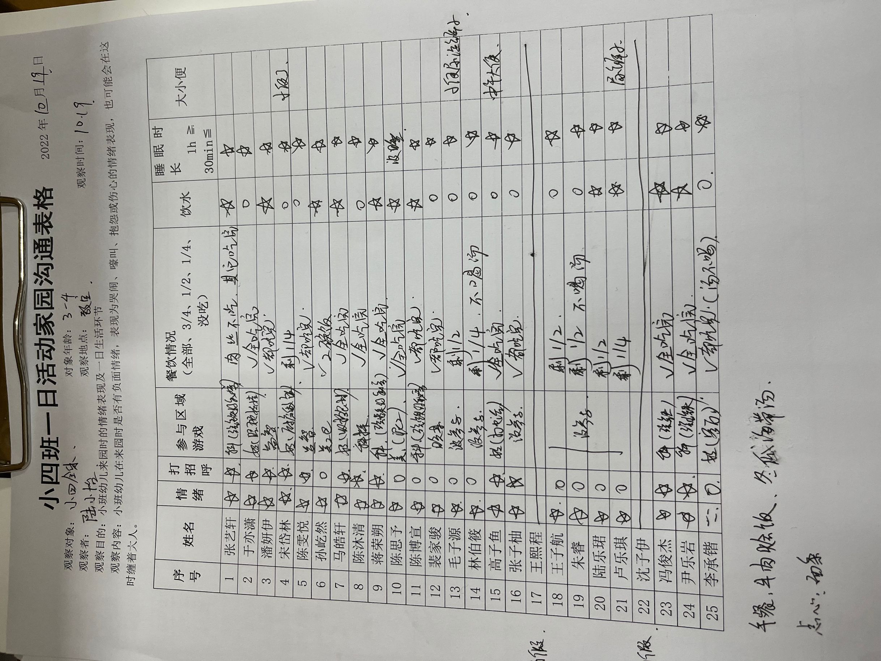
幼儿来园人数：小四班应到25人，实到23人。

温馨提示

★大家好，今天进行核酸的小朋友，请家长明天上午8点前上传核酸报告哦。
★近期温差大，感冒咳嗽的孩子比较多，请大家关注孩子的体征，及时给孩子增减衣物，在家也提醒孩子多喝热水，每天晚上可以给宝贝们用温水泡泡脚，降低感冒的几率，注意饮食卫生和安全。3.有关秋天自然物的立体亲子作品还可以报名，我们班已经有3位宝宝家长报名啦，还有3个名额，请大家抓住难得的机会，积极参加哈。
★下周我们就要进行有关于柚子的美食制作啦，目前需要向大家征集1个榨汁机、1个锅子（煮汤）、1个漏勺、1个大勺子、白糖一包，愿意带的家长在群里报名哈，材料统一下周二带来。另外，下周我们制作的美食是：柚子波波球、蜜柚茶奶冻，需要用到白凉粉200g,木薯淀粉600g,西米少许，愿意带的家长群里报名哈，我私发链接给你，报名的家长也可以一起合买哈，谢谢大家的支持。

